EPAM University Programs

DevOps external course

Module 2 Virtualization and Cloud Basic

TASK 2.3

1. Ознайомтесь з умовами безкоштовного використання AWS Free Tier https://docs.aws.amazon.com/en_us/awsaccountbilling/latest/aboutv2/billing-free-tier.html та можливостями контролю власних витрат.

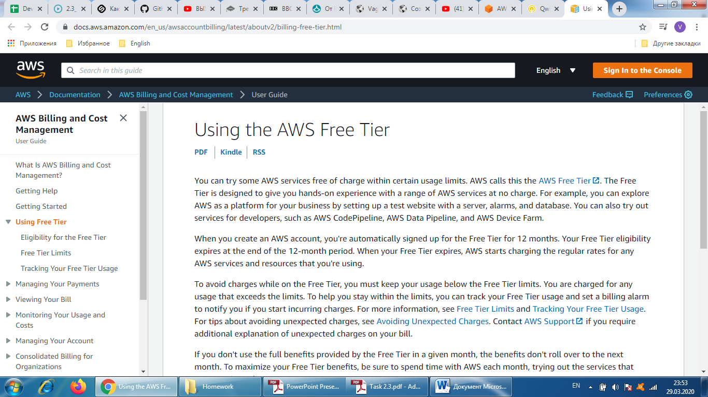

2. Перегляньте 10-хвилиннй приклад Launch a Linux Virtual Machine. https://aws.amazon.com/getting-started/tutorials/launch-a-virtual-machine/?trk=gs_card. Повторити дії, створити власну VM в хмарі AWS та підключитись до неї. Рекомендовано використати інстанс t2.micro та операційну систему CentOS.

1. Create an Amazon Lightsail Account

2. Create an Amazon Linux instance in Lightsail

3. Configure your Amazon Lightsail instance

4. Connect your instance

5. [Create a static IP address](https://lightsail.aws.amazon.com/ls/docs/en_us/articles/lightsail-create-static-ip), [Create a snapshot of your instance](https://lightsail.aws.amazon.com/ls/docs/en_us/articles/lightsail-how-to-create-a-snapshot-of-your-instance), [Attach a disk to your instance](https://lightsail.aws.amazon.com/ls/docs/en_us/articles/create-and-attach-additional-block-storage-disks-linux-unix)

3. Перегляньте 10-хвилиннй приклад Store and Retrieve a File https://aws.amazon.com/getting-started/tutorials/backup-files-to-amazon-s3/?trk=gs_card. Повторити дії, створивши власне сховище,

1. Enter the Amazon S3 Console

2. Create an S3 Bucket

3. Upload a File

4. Retrieve the Object

4. Перегляньте 10-хвилиннй приклад https://aws.amazon.com/ru/getting-started/tutorials/launch-a-wordpress-website/. Повторити дії, створити власний сайт.

1. Create a WordPress instance in Lightsail

2. Connect to your instance via SSH and get the password for your WordPress website

3. Sign in to the administration dashboard of your WordPress website

4. Create a Lightsail static IP address and attach it to your WordPress instance

5. Create a Lightsail DNS zone and map a domain to your WordPress instance

6 Deploy a highly available WordPress site with Amazon Lightsail.

5. Перегляньте 10-хвилиннй приклад https://aws.amazon.com/ru/getting-started/tutorials/get-a-domain/. Вивчити можливості створення власного домену та доменного імені для свого сайту.

1. Obtain a Static URL(Allocate New Address)

2. Register a Domain Name

3. Configure DNS(Hosted Zones  etc)

6. Перегляньте 10-хвилиннй приклад https://aws.amazon.com/ru/getting-started/tutorials/backup-to-s3-cli/. Створити користувача AWS IAM, налаштувати CLI AWS та завантажити будь-які файли в S3.

1. [Install and Configure the AWS CLI](https://aws.amazon.com/getting-started/tutorials/backup-to-s3-cli/install-cli)

2. Using the AWS CLI with Amazon S3(create a bucket in S3 and copy a file to the bucket)

7. Створити статичний сайт в S3, доступний публічно. Розмістити на сторінці власне фото, назву тренінга та перелік сервісів AWS з якими працював студент в межах тренінгу чи раніше.

<https://vnboiko.000webhostapp.com/>